  Association Nationale d’Elus | DOSSIER D'ADHÉSION  2018

TABLE DES MATIÈRES

I | La charte Ville & Aéroport  (Nos 10 propositions thématiques pour un développement durable du transport aérien) | 2
II | Les statuts Ville & Aéroport | 8
III | Le contrat de développement durable aéroportuaire (CDDA) Ville & Aéroport  (volet économique, volet social, volet environnemental, sanitaire et territorial) | 11
IV | Le conseil d'administration Ville & Aéroport | 14
V | Le modèle de délibération | 17

I
  LA CHARTE VILLE & AÉROPORT
  Nos 10 propositions thématiques pour
  un développement durable du transport aérien

Les élus regroupés au sein du réseau national d'élus Ville et Aéroport, représentant la diversité des situations géographiques comme celle des opinions et des idées, considèrent qu'il convient de réfléchir et d'agir ensemble de manière concertée avec les pouvoirs publics et les acteurs économiques du secteur aérien, en France et en Europe. L'enjeu est de concilier les trois piliers constitutifs du principe de développement durable : économique, social et environnemental .

L’association s’est donnée pour objet de promouvoir le développement durable du transport aérien, d’améliorer la qualité de vie des populations soumises aux nuisances aéroportuaires, et de favoriser une plus juste répartition des retombées économiques et fiscales générées par l’activité aéroportuaire. Elle se veut être une force de proposition en la matière et un interlocuteur privilégié des pouvoirs publics.

I) | Pour éviter le « crash », l'État doit avoir une vision stratégique sur le développement aéroportuaire de la France. Il s'agit de mettre en œuvre un Schéma aéroportuaire national qui traduit les grandes orientations de l'État et au sein duquel est inscrit un modèle de contrat de développement durable aéroportuaire (CDDA)  Comme la souligné la Cour des comptes dans un rapport thématique « Les aéroports français face aux mutations du transport aérien » en 2008, l’absence d’anticipation du devenir du système aéroportuaire francilien et national est préjudiciable pour le pays si l’on considère 2030 comme horizon de saturation physique des plates-formes existantes. Au rythme de la croissance actuelle du trafic (+6,1% en 2017) on ne peut plus attendre.  Depuis plus de 15 ans, le politique a fait le choix d’une gestion à saturation des aéroports existants. De l'abandon du 3ème aéroport parisien à Chaulnes en Picardie en 2002 jusqu'à la non-réalisation de l'aéroport du Grand Ouest à Notre-Dame-des-Landes en 2018, l'État démontre son incapacité d'avoir une vision stratégique sur le développement aéroportuaire de la France.  Dans ce contexte, Ville et Aéroport demande la publication d'un contrat de développement durable pour les aéroports acnusés. Celui-ci repose sur les trois piliers du développement durable : le développement économique, le volet social, et le volet environnemental, sanitaire et territorial.  Il se décline sur deux niveaux : 1) au niveau national et son inscription au sein d'un Schéma aéroportuaire ; 2) au niveau territorial ou sur chaque aéroport acnusé ce CDDA (Contrat de Développement Durable Aéroportuaire) est signé entre l'ensemble des parties prenantes (gestionnaire, collectivités territoriales, associations de riverains).
II) | Un nouveau mode de gouvernance des territoires aéroportuaires à inventer : la communauté aéroportuaire.  Certains territoires aéroportuaires ont souffert d’une gouvernance éclatée, de transport en commun inadaptés, de nuisances aériennes très contraignantes ou encore de retombées économiques et fiscales inégalement réparties.  La loi du 23 février 2004 portant création des communautés aéroportuaires reste à ce jour la seule tentative de création d’un nouveau mode de gouvernance territorial. Quatorze ans après l’échec de cette loi restée virtuelle, il faut corriger et de renforcer celle-ci. Il a été démontré la nécessité et la spécificité de ce nouvel outil de gouvernance territoriale qui permettra d’apporter des réponses et des programmes de financement portés par les acteurs publics et privés.  Une évolution législative est nécessaire pour renforcer l’organisation, les compétences et les moyens propres de cette nouvelle gouvernance territoriale. Elle aurait pour mission de concerter et de financer des projets d’intérêt local structurant visant à une meilleure intégration entre l’activité aéroportuaire et induite par celle-ci, et le développement du territoire (projets économiques, sociaux, environnementaux et culturels).  Les enjeux sont clairement identifiés : garantir la libre expression des parties prenantes, protéger la qualité de vie des populations riveraines, favoriser l’émergence d’une vision stratégique partagée par tous les acteurs, assurer la cohérence dans le temps et dans l’espace des actions de la communauté aéroportuaire sur le territoire.
III) | Privatisation des grands aéroports français : l'Etat doit éviter une privatisation totale. Ville et Aéroport demande que pour Toulouse-Blagnac, Lyon-Saint-Exupéry et Nice-Côte-d'Azur, le capital reste à majorité publique. Il en va de même dans le cadre de la privatisation annoncée de Paris Aéroport.  L'enjeu est de savoir comment garantir un droit de regard de la puissance publique correspondant à une stratégie de développement concertée avec le s acteurs locaux. En effet, les infrastructures de transport, et particulièrement les aéroports, sont des outils publics du développement des territoires et une majorité publique est donc nécessaire pour sauvegarder une stratégie pertinente au niveau local, régional et national.  Ville et Aéroport appelle ses élus locaux, régionaux et nationaux à prendre toute la mesure du danger d'une privatisation totale de ces aéroports au regard des intérêts environnementaux et sanitaires des territoires concernés. Elle demande l'obtention de réelles garanties pour que les intérêts économiques des actionnaires privés (Casil Europe, Vinci, etc.) ne s'imposent pas au détriment de la qualité de vie des riverains. Cela passe par un pacte d'actionnaires publics avec minorité de blocage.
IV) | Une réforme du dispositif d'aide aux riverains (insonorisation des logements) et de la Taxe sur les nuisances aériennes (TNSA) est urgente.  Il s'agit de prévoir la remise par le Gouvernement au Parlement, dans un délai de 6 mois, d’un rapport sur la refonte de la taxe sur les nuisances sonores aériennes (TNSA). Celle-ci, fondée sur le principe pollueur-payeur, a permis d’apporter une première réponse à la prise en compte les nuisances sonores causées par le trafic aérien. Elle a permis d’offrir dans le passé aux dispositifs d’aide à l’insonorisation des logements des ressources relativement importantes. Mais elle a aussi démontré ses limites, les recettes dégagées ne suffisant plus dans certaines régions et les files d’attente de demandes d’aide à l’insonorisation s’allongeant.  Différentes modifications ont posé problème, en particulier le plafonnement de la taxe depuis 2014 et la planification de l’aide qui vient remettre en question le principe de réparation inscrit dans la loi Bruit de 1992. Cette logique de plafonnement de cette taxe affectée crée de l’incompréhension. Afin de favoriser la compétitivité des compagnies aériennes, on remet en question le principe pollueur-payeur en plafonnant cette taxe qui représente un faible coût au regard de ceux liés à la sécurité et à la sûreté aérienne. Ce n’est donc pas à un un nouveau replâtrage qu’il faut procéder, mais engager à une refonte totale du dispositif, pour adopter des mesures innovantes.  Il s’agit de sortir la TNSA du système de plafonnement actuel. La TNSA n’est plus efficiente et il convient de la remplacer par une nouvelle fiscalité, fondée sur le principe pollueur-payeur et permettant un rééquilibrage dans le financement du dispositif d’aide aux riverains qui passe par un élargissement des contributeurs aux gestionnaires d’aéroports (ex : Paris Aéroports en Ile-de-France et les sociétés aéroportuaires pour les grands aéroports régionaux).  Enfin, il faut évaluer l'efficacité technique du dispositif par rapport à l'insonorisation des logements. En quoi le diagnostic établi et les travaux d’insonorisation réalisés permettent-ils d’atténuer les nuisances sonores pour les riverains ?
V) | Une gestion plus souple de l’urbanisme en zone C des Plans d’Exposition au Bruit (PEB) à travers les opérations de renouvellement urbain, un rapprochement des procédures PEB et PGS et un assouplissement du critère dit « d'antériorité ».  Sans remettre en question le principe du PEB qui vise à prévenir l'urbanisme au voisinage des aéroports, Ville et Aéroport propose l'instauration d'un assouplissement raisonnable en zone C des PEB, dans les secteurs de renouvellement urbain (Cf. code de l'urbanisme). La définition des limites de chacune des opérations sera négociée avec le Préfet de département au regard des enjeux de développement durable et mixité sociale, dans le cadre de l’acte de création de ces secteurs. Un contrôle et une évaluation de chacune des opérations de renouvellement urbain autorisées dans ce cadre seront effectués en amont et en aval tant au niveau local que national. Au niveau local le contrôle est assuré par le Préfet en amont et en aval. Au niveau national le contrôle et l’évaluation sont assurés par l’ACNUSA dans le cadre de son rapport annuel.  Par ailleurs, Ville et Aéroport propose de mettre en cohérence les outils de maîtrise de l’urbanisme au voisinage des aérodromes (PEB) et d’aide à l’insonorisation des riverains (PGS) aux fins d’harmonisation des procédures, de simplification des cartes dans un document unique. Elle garantirait ainsi une meilleure lisibilité et une plus grande efficacité du dispositif dans son ensemble. Ce rapprochement entre PEB et PGS nécessite des évolutions législatives et réglementaires afin d’adapter les dispositions du code de l’urbanisme relatives au PEB et celles du code de l’environnement relatives au PGS.  Enfin, afin de réparer des injustices, Ville et Aéroport demande d'ouvrir, pendant une période de 5 ans maximum, la possibilité aux riverains ayant fait l’objet d’un refus en application du critère « d’antériorité » de redéposer une demande, pour examen par la CCAR et éventuelle acceptation, dans des cas identifiés par le rapport comme atypiques.  Un décret en Conseil d'Etat qui modifie l'article du code de l'environnement sur la règle d'antériorité est demandé.
VI) | Une limitation des vols de nuit entre 22h00 et 06h00 est nécessaire pour une réelle réduction des nuisances  C’est le point le plus sensible pour les populations riveraines car l’impact sanitaire lié au trafic de nuit est aujourd’hui démontré (troubles du sommeil).  En ce sens, il s’agit notamment de mettre en place, sur la période 00h00-05h00 dite « cœur de nuit », de nouvelles restrictions opérationnelles avec la suppression des vols commerciaux. Par ailleurs, Ville et Aéroport demande la suppression, sur la période 22h00-06h00, des avions qui émettent au sol des émissions supérieures à 70 dB(A). C’est une recommandation de l’ACNUSA non suivie d’effets. Pourtant cette réalité concerne les communes situées dans le périmètre immédiat de l’aéroport et pour lesquelles il faut trouver des réponses tout comme la mise en place de la descente continue est une mesure adaptée pour les communes survolées qui sont plus éloignées de l’aéroport.  Ces mesures de restrictions opérationnelles du trafic de nuit doivent être mises en œuvre au cours du quinquennat.
VII) | Une évaluation de l’impact sanitaire et du coût social du transport aérien  Il y a aujourd’hui en France une méconnaissance des effets du bruit des avions sur la santé. De nombreuses études statistiques ponctuelles sur ce sujet démontrent certes un lien entre cette nuisance et la dégradation de l’état de santé des populations qui y sont exposées. Mais il semble, en revanche, que l’effet réel et individuel du bruit n’a jamais été scientifiquement mesuré dans la durée. L’ACNUSA, en lien avec la direction générale de la santé, a préparé depuis plusieurs années une étude épidémiologique sur ce point précis, intitulée DEBATS (Discussion sur les effets du bruit des aéronefs touchant la santé).  Elle porte notamment sur le sommeil et ses troubles, les risques cardio-vasculaires, l’anxiété et la dépression et la qualité de la vie. Il est nécessaire que le gouvernement prenne des mesures afin de garantir la poursuite jusqu’à son terme de cette étude, qui constitue une première mondiale et placera la France en position de leader dans  le domaine du suivi de la santé des riverains des aéroports.  Afin d’objectiver scientifiquement le coût social du transport aérien, une thèse sur « les impacts des plateformes aéroportuaires sur les valeurs immobilières et la mobilité résidentielle autour de Roissy CDG, Orly, Lyon St-Exupéry et Toulouse-Blagnac », a été initiée en 2010 à l’Université de Cergy-Pontoise (laboratoire MRTE). Cette étude a été demandée par Ville et Aéroport et a reçu le cofinancement de l’ADEME  Les conclusions de cette étude font apparaître les inégalités environnementales dues aux infrastructures de transports aériens en analysant les causes : la mobilité résidentielle et la dépréciation des valeurs immobilières dues au bruit des avions et aux effets de certaines politiques environnementales. Elle évalue ensuite le coût monétaire des nuisances sonores (décote immobilière à partir de Lden 55 en zone C du PEB) et propose des politiques permettant de résoudre ces problèmes de bruit et d’inégalité environnementale. Elle vise enfin à fournir des outils méthodologiques permettant de rendre ce concept opérationnel par la création d’un observatoire des valeurs immobilières sur le territoire aéroportuaire.
VIII) | Une plus juste répartition des retombées économiques et fiscales sur les territoires aéroportuaires  Les aéroports constituent des pôles d’activité majeurs, créateurs important d’emplois, de richesse économique et fiscale. Pourtant à proximité immédiate se trouvent des territoires dont la population est marquée par un chômage important, qui connaissent des situations urbaines très dégradées et qui ne bénéficient pas ou peu des retombées économiques et fiscales.  Autour des principaux aéroports français, les retombées économiques et fiscales se sont concentrées sur un nombre très limité de communes. Celles-ci ont contribué de manière positive aux seuls habitants de certaines communautés de communes. Cependant des villes plus importantes en ont toujours été exclues alors qu’elles subissent très fortement les nuisances aéroportuaires et qu’elles connaissent des réalités sociales plus difficiles.  Sur ce constat, Ville et Aéroport demande une évaluation des retombées économiques et fiscales sur les territoires aéroportuaires des principaux aéroports français. Elle considère que celles-ci sont inégalement réparties et qu’il convient de corriger cette inégalité de traitement.
IX) | Une évolution de la fiscalité écologique du transport aérien est nécessaire  Le transport aérien qui est, et sera plus encore demain, un contributeur important au réchauffement climatique mondial, bénéficie, sur le plan international depuis les accords de Chicago de 1944, d'une non taxation des carburants. Toutefois, les textes juridiques permettraient au moins une taxation sur les vols nationaux sans remise en cause. Cette non taxation constitue un biais de concurrence très important. A l’échelle européenne, une meilleure taxation de l’aviation civile pourrait rapporter plus de 40 milliards d’euros par an. Par ailleurs, le transport aérien bénéficie d'exemption de TVA ou de taux très favorables. Ainsi, peu de pays de l’Union européenne appliquent la TVA sur les billets  d’avion. Enfin, contrairement à l’essence ou au gazole, le kérosène connaît une exemption fiscale. Il est inconcevable que dans le contexte budgétaire actuel de telles inégalités soient maintenues.  Ville et Aéroport demande notamment la taxation du kérosène sur les vols nationaux (= 1,3 milliards d’euros/an) afin de rétablir un équilibre concurrentiel avec le train ou le transport routier.  Elle demande également une modification la répartition des ressources du Fonds de compensation des nuisances aéroportuaires des communes riveraines de l'aéroport de Paris-Charles-de-Gaulle, et du Fonds de compensation des nuisances aéroportuaires des communes riveraines de l'aéroport de Paris-Orly entre les communes éligibles, en en rajoutant d’autres si nécessaire.  Pour cela il est proposé de réformer le FCNA actuel et prévoir l’instauration d’une taxe de compensation de nuisance aéroportuaire (TCNA) de 1% prélevée sur le chiffre d’affaires extra aéronautique des aéroports pour financer les actions des communautés aéroportuaires au bénéfice de la qualité de vie des riverains, qui fasse miroir à la TNSA prélevée sur les compagnies aériennes desservant l’aéroport et sans qu’elle puisse leur être répercutée. En l’absence d’une communauté aéroportuaire constituée, cette taxe serait reversée aux communes selon la répartition instaurée pour le FCNA.  La TCNA serait inscrite dans une loi de finances. Une telle initiative doit s’envisager dans le cadre d’une rationalisation et d’une simplification des actions qui existent aujourd’hui au bénéfice des riverains et qui serait une des missions clairement affichée des communautés aéroportuaires.

II
  LES STATUTS VILLE & AÉROPORT

Article 1 | L’association Ville et Aéroport a pour objet :  - de promouvoir le développement durable autour des aéroports,  - d’améliorer la qualité de vie des populations soumises aux nuisances aéroportuaires  - de favoriser une plus juste répartition des retombées économiques générées par l’activité aéroportuaire. L’activité de l’association se déploiera par l’organisation de toute mission conforme à ses objectifs. Elle peut se saisir de toute question qui concerne le devenir économique des aéroports, du transport aérien et de l’activité aéronautique ainsi que de leurs conséquences.
Article 2 | Pour parvenir à la réalisation de son objet, l’association se donne pour moyens :  - de créer des liens étroits entre ses différents membres, notamment par l’échange d’informations et d’expériences,  - d’intervenir auprès des pouvoirs et services publics afin d’obtenir la prise en considération de ses vœux.  - d’informer l’opinion et les partenaires des villes sur tous les objectifs et les actions qu’elle entreprend. La durée de l’association est illimitée. Le siège de l’association est fixé à l’Hôtel de ville de GONESSE, 66 rue de Paris, 95500 GONESSE. Il peut être déplacé par décision du conseil d’administration.
Article 3 | L’association se compose de membres fondateurs, de membres adhérents et de membres de droit :  - ont de plein droit la qualité de membres fondateurs, les participants à l’assemblée générale constitutive du 23 février 2000.  - sont membres les collectivités territoriales françaises et de l’Union Européenne et les parlementaires.  - sont membres de droit, toute personne physique ou morale, proposée par le bureau et confirmée par l’assemblée générale, en raison de la qualité de leurs travaux ou de leur action bénéficiant à l’objet de l’association. La qualité de membre est dans tous les cas décernée par le conseil d’administration.
Article 4 | La qualité de membre de l’association se perd par :  - la démission,  - la radiation, prononcée pour non-paiement de la cotisation ou pour motif grave apprécié par le bureau, sauf recours à l’assemblée générale. Le membre intéressé est préalablement appelé avec un délai de 15 jours pour fournir ses explications.
Article 5 | L’assemblée générale comprend tous les membres de l’association. Elle délibère valablement par le vote d’un quart des membres présents ou représentés à jour de cotisation. Si le quorum n’est pas réuni, l’assemblée est convoquée à nouveau, et lors de la deuxième réunion, elle délibère valablement quel que soit le nombre de sociétaires présents, mais seulement sur les questions mises à l’ordre du jour de la réunion initiale. Le représentant d’une collectivité territoriale peut se faire représenter à une réunion de l’assemblée. Il peut également adresser une procuration à un membre du conseil d’administration ou à tout membre adhérent de l’association et ayant droit de vote à l’assemblée générale.

Article 6 | L’assemblée générale élit en son sein un conseil d’administration composé d’un président, de trois vice-présidents, d’un secrétaire général, d’un trésorier et de vingt-trois membres. Les anciens présidents font également partie du conseil d'administration. Elle se réunit au moins une fois par an sur convocation du conseil d’administration ou à la demande d’un quart des membres, sans possibilité de procuration en ce cas. Le conseil d’administration fixe l’ordre du jour.
Article 7 | Le conseil d’administration, élu par l’assemblée générale selon les modalités définies à l’article 6, est renouvelé par tiers tous les ans à l’occasion de la réunion de l’assemblée générale ordinaire. Les membres du conseil d’administration sont rééligibles. Le bureau fondateur de l’association ne fait pas l’objet d’élection. Le conseil d’administration se réunit au moins une fois tous les six mois à la demande du président ou d’un tiers de ses membres. Un quorum d’un tiers présent ou représenté est nécessaire pour la validité des délibérations. Tout membre du conseil d’administration n’ayant pas assisté à trois séances consécutives est considéré comme démissionnaire. Les membres du conseil d’administration ne peuvent recevoir aucune rétribution à raison des fonctions qui leur sont confiées. Des remboursements de frais sont seuls possibles et doivent faire l’objet d’une décision expresse du conseil d’administration statuant hors de la présence des intéressés et sur présentation de justificatif. Les agents rétribués de l’association peuvent être appelés par le président à assister avec voix délibérative aux séances d’assemblée générale et du conseil d’administration.
Article 8 | Le Président représente l’association dans tous les actes de la vie civile. Il ordonnance les dépenses. Il pourvoit aux emplois et aux collaborations nécessaires au fonctionnement de l’association. Il met en place toutes missions susceptibles d’être effectuées par l’association dans le cadre de ses attributions. Il peut donner des délégations.
Article 9 | Le montant de la cotisation est fixé par l’Assemblée Générale ordinaire chaque année sur proposition du Conseil d’Administration.  Les recettes annuelles de l’association se composent :  - des cotisations et souscriptions de ses membres :  - Pour les communes, les communautés de communes, les communautés d’agglomération et les communautés urbaines, la cotisation est fixée à 0,08 euros par habitant sur la base du dernier recensement de l'INSEE et plafonnée à 6500 euros ;  - Pour les conseils départementaux, les conseils régionaux, les métropoles et les établissements publics territoriaux, la cotisation est fixée à 6500 euros ;  - Pour les syndicats mixtes aéroportuaires, la cotisation est fixée à 6500 euros ;  - Pour les parlementaires (députés et sénateurs), la cotisation est fixée à 150 euros  - des subventions de l’État ;  - du produit des libéralités dont l’emploi est autorisé au cours de l’exercice ;  - des produits des rétributions perçues pour service rendu.
Article 10 | Les statuts peuvent être modifiés par l’assemblée générale sur proposition de la majorité du conseil d’administration et du quart des membres de l’assemblée générale et à la majorité des deux tiers.
Paris, le 28 février 2017

Le Président, Le Secrétaire général,

Jean-Pierre BLAZY Didier GONZALES

III | LE CONTRAT DE DÉVELOPPEMENT DURABLE AÉROPORTUAIRE VILLE & AÉROPORT (CDDA)  (Volet économique, volet social,  volet environnemental-sanitaire-territorial)

La présentation du contrat de développement durable aéroportuaire (CDDA)

L'objectif est de définir un nouveau modèle d'aéroport répondant à la définition du développement durable. Le transport aérien français peut-il opérer sa transition écologique ? Dans ce cadre, comment définir un tel modèle d’aéroport ? Les acteurs du transport aérien français peuvent-ils y parvenir ? Si oui, avec quelle gouvernance et selon quel modèle socio-économique ?

Alors que le gouvernement a annoncé la tenue d’Assises de l’aérien de mars à mai 2018, Ville et Aéroport considère qu'il est opportun d’alerter les pouvoirs publics et de proposer des solutions nouvelles qui concilient des intérêts souvent contradictoires.

Les élus de Ville et Aéroport considèrent qu'aujourd'hui chaque aéroport acnusé doit avoir un contrat de développement durable aéroportuaire négocié et signé, selon les cas, entre l'État, le gestionnaire de l'aéroport et l'ensemble des acteurs du transport aérien.

Le contrat de développement durable aéroportuaire (CDDA) des principaux aéroports existants doit poser les conditions d’accompagnement de celui-ci, qui ne saurait être conçu sans éviter les erreurs passées identifiées. Ces conditions d’accompagnement relèvent d’une maîtrise foncière, d’une politique concertée de développement local, d’une conception nouvelle de l’aménagement (plus soucieuse des besoins des employés et des riverains d’un aéroport), de la gouvernance du territoire (mise en place d’instances de coopération territoriale type communauté aéroportuaire, d’économie mixte, et de concertation destinées à maîtriser l’aménagement du territoire étendu soumis à l’influence de l’aéroport), de la mise en place d’information régulière, consultation et concertation.

On voit qu'il existe aujourd'hui deux approches du transport aérien et du rôle que l’on veut lui voir jouer dans notre société. La première pose de lourdes questions telles que le financement de capacités insuffisamment encadrées, réglementées, et aussi la question de l’acceptabilité sociale d’un développement quasiment affranchi de contraintes intrinsèques puisque malgré les progrès réalisés ces dernières décennies et ceux encore à venir le transport aérien génère des nuisances sonores et atmosphériques préjudiciables pour les riverains des aéroports. La deuxième convient d’admettre qu’il n’y a pas nécessairement la possibilité de développer les aéroports de façon illimitée et ainsi de mettre en œuvre des mécanismes de gestion des contraintes auxquelles doivent alors faire face les opérateurs. Il est clair que l’augmentation du nombre de mouvements d’avions, favorisée notamment par un taux d’emport moyen qui atteindrait son seuil, nous conduirait à moyen terme à près de 600 000 mouvements supplémentaires annuels vers ou depuis la France (soit 1,7 million de mouvements annuels contre 1,24 million aujourd’hui).

À ce jour, l’unique référent législatif en matière de planification des capacités aéroportuaires est l’article 12 de la loi de programmation relative à la mise en œuvre du Grenelle de l’environnement du 3 août 2009 (dite Grenelle 1). Cet article prévoit que « la création de nouveaux aéroports sera limitée aux cas de déplacement de trafic pour des raisons environnementales ». Cela s’appliquerait donc pour le projet du nouvel aéroport du Grand Ouest à Notre-Dame-des-Landes. Mais la loi Grenelle est-elle suffisante pour introduire un nouveau modèle d’aéroport répondant au principe de développement durable ?

Le contrat de développement durable aéroportuaire repose sur trois piliers : le volet économique, le volet social et le volet environnemental, sanitaire et territorial. Il se décline sur deux niveaux : au niveau national et son inscription au sein d’un Schéma aéroportuaire qui traduit les grandes orientations de l'Etat; au niveau territorial ou sur chaque aéroport acnusé, un contrat de développement durable aéroportuaire (CDDA) est signé.

Les propositions du contrat de développement durable aéroportuaire

Volet économique

- Au niveau des grands aéroports régionaux privatisés (Toulouse-Blagnac, Lyon-Saint-Exupéry, Nice-Côte d’Azur), mettre en œuvre des pactes d'actionnaires afin de garantir un actionnariat à majorité publique.

- Au niveau des aéroports parisiens (Paris Aéroport), l’État examine actuellement différents scénarios de privatisation. Il est demandé de reporter ce projet de privatisation.

- Assurer l’équilibre entre les intérêts propres aux gestionnaires d’aéroports (Paris Aéroport et les sociétés aéroportuaires) et ceux propres aux compagnies aériennes notamment par la régulation de la fiscalité, taxes et redevances (redevance d’atterrissage, redevance de stationnement et redevance par passager).

- Fin du régime d’exception et retour à la caisse unique pour Paris Aéroport dans le cadre d’une révision du contrat de régulation économique en cours.

- Favoriser une concurrence plus équilibrée et loyale entre les compagnies aériennes nationales et les compagnies du Golfe et asiatiques. L’État doit assurer la protection des intérêts légitimes des transporteurs aériens français par un contrôle strict des pratiques commerciales et droits de trafic ; il s’agit de limiter ces droits pour les transporteurs ne respectant pas une concurrence équitable (moratoire).

- Réexaminer les projets d’investissements dans une logique d’intermodalité, en mettant en cohérence les acteurs des transports ferroviaires et aériens.

- Renforcer l’indépendance de l’Autorité de supervision indépendante (ASI). Pour rappel, celle-ci a été créée en juillet 2016 pour intervenir notamment sur l’homologation des tarifs des redevances aéroportuaires versées par les compagnies aériennes.

Volet social

- Créer un Observatoire indépendant de l’Emploi et de la Formation professionnelle autour des aéroports acnusés.

- Assurer une vigilance maximale sur le respect des normes sociales et fiscales françaises par les transporteurs étrangers (en particulier les compagnies low-cost).

- Utiliser la voie législative pour préciser la définition du personnel navigant travailleur indépendant dans le code des transports.

- Réexaminer la question du maintien des dispositions de la loi Diard encadrant le droit grève dans le secteur aérien.

Volet environnemental, sanitaire et territorial

- Mettre en place à l’échelle nationale un schéma des infrastructures aéroportuaires qui traduit les grandes orientations de l’État.

- Proposer à l’échelle locale un plan stratégique de développement durable pour chaque aéroport acnusé. Définir la capacité environnementale de chaque plate-forme par un plafonnement du trafic sur la base du nombre de mouvements annuels. Ce plafonnement qui est révisable est fixé par arrêté préfectoral.

- Limiter le trafic de nuit entre 22 h et 6 h pour les aéroports situés dans des zones à forte densité de population. Prévoir notamment des mesures de restriction opérationnelles du trafic par arrêté sur les « marges de la nuit » entre 22 h et 00h00 et entre 05h00 et 6 h. Programmer une étude d’impact de cette limitation du trafic de nuit sur les opérateurs (fret et passagers) et étudier la réorganisation de leurs activités sur le modèle de Francfort.

- Mettre en place un Observatoire national de veille sanitaire autour des aéroports. Exploiter les premiers résultats de l’étude épidémiologique DEBATS et définir des mesures de protection liées aux risques de l’impact sanitaire du transport aérien.

- Réformer le dispositif d’aide aux riverains et la TNSA, la remplacer par une nouvelle fiscalité, fondée sur le principe pollueur-payeur, avec un élargissement de la contribution aux gestionnaires d’aéroports.

- Mettre en œuvre une approche conjointe entre isolation acoustique et isolation thermique afin de coupler les travaux. Créer des plates-formes locales de la rénovation énergétique et phonique chargées d’instruire les dossiers d’aide à l’insonorisation.

- Réformer les PEB et PGS en leur substituant un document unique, en harmonisant les procédures, en simplifiant les cartes, et en prenant en compte les niveaux maxima de bruit. Permettre des opérations de renouvellement urbain maîtrisées et sous le contrôle du Préfet de département.

- Définir un nouveau mode de gouvernance (instance de concertation et de décision) : la communauté aéroportuaire (révision de la loi de 2004). Dans ce cadre, rééquilibrer la répartition des retombées économiques et fiscales sur les territoires aéroportuaires (ex. : dotations versées aux collectivités).
Créer un Observatoire des valeurs immobilières et des stratégies résidentielles autour des aéroports acnusés (coût social du transport aérien).

IV
  LE CONSEIL D'ADMINISTRATION
  VILLE & AÉROPORT

M. JEAN-PIERRE BLAZY  Président de Ville & Aéroport  Maire de Gonesse (95)  Aéroport de Paris-Charles-de-Gaulle | 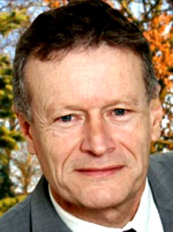
M. JACQUES-ALAIN BENISTI  Vice-Président de Ville & Aéroport  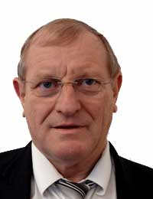  Maire de Villiers-sur-Marne (94)  Aéroport de Paris-Orly | 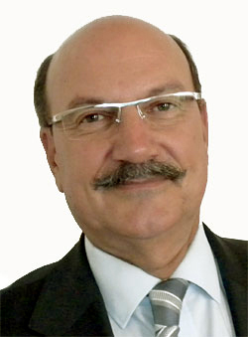
MME PATRICIA SCHILLINGER  Vice-Présidente de Ville & Aéroport  Sénatrice du Haut Rhin (68)  Euroairport Bâle-Mulhouse | 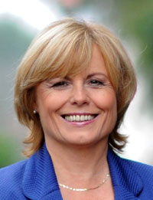
M. PASCAL BOUREAU  Vice-Président de Ville & Aéroport  Adjoint au Maire de Blagnac – Conseiller départemental (31)  Aéroport de Toulouse-Blagnac | 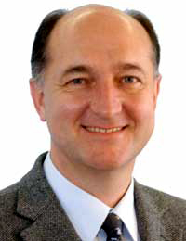
M. DIDIER GONZALES  Secrétaire général de Ville & Aéroport  Maire de Villeneuve-le-Roi (94)  Conseiller régional d'Ile-de-France  Aéroport de Paris-Orly | 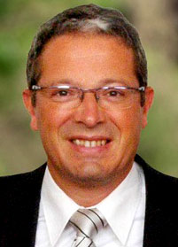
M. LUCIEN BARGE

Trésorier de Ville & Aéroport
Maire de Jonage (69)
Aéroport de Lyon-St-Exupéry

M. GÉRARD BOUTHIER  Conseiller communautaire du Val d'Yerres-Val de Seine (91)  Aéroport de Paris-Orly | 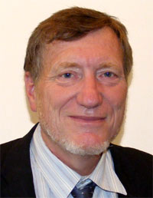
M. BERNARD CORNEILLE  Maire d'Othis (77)  Conseiller départemental de Seine et Marne  Aéroport de Paris- Charles-de-Gaulle | 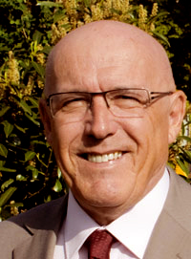
M. SERGE GODAERT  Adjoint au Maire de Maisons-Laffitte en charge de l'Urbanisme, de l'Aménagement et des Transports (78)  Aéroport de Paris-Charles -de-Gaulle | 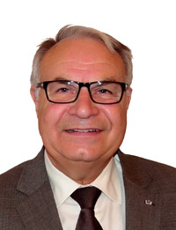
M. YVON LERAT  Président de la Communauté de communes d'Erdre et Gesvres (44)  Aéroport de Nantes-Atlantique | 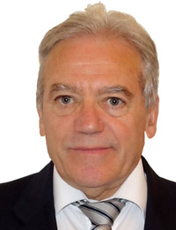
M. ERIC GRILLON  Maire d’Ablon-sur-Seine (94)  Aéroport de Paris-Orly | 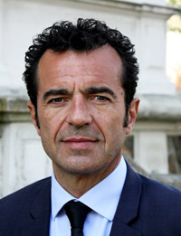
M. DOMINIQUE DUCLOS  Adjoint au Maire de Bouguenais (44)  Aéroport de Nantes Atlantique | 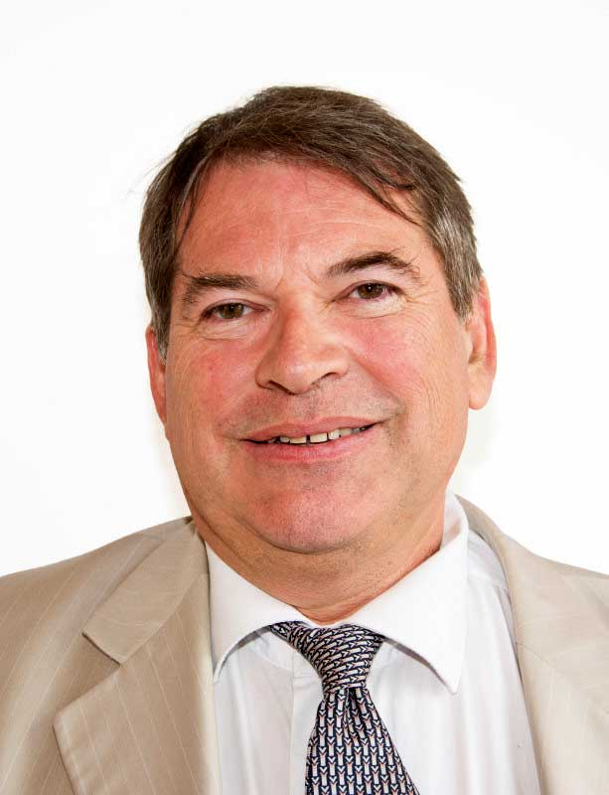
M. SYLVAIN MESSIAEN  Conseiller municipal de Dammartin-en-Goële délégué aux transports,  à la mobilité et au développement durable (77)  Aéroport de Paris-Charles-de-Gaulle | 
M. GASTON LATSCHA  Maire de Hésingue (68)  Conseiller communautaire – Saint-Louis Agglomération  Euroairport Bâle-Mulhouse | 
M. JACQUES LEPELTIER
Adjoint au Maire de Longjumeau (91)
chargé de l'Urbanisme, de l'Aménagement et des Transports
Aéroport de Paris-Orly
M. JEAN-BENOÎT PINTURIER  Maire de Saint-Pathus (77)  Aéroport de Paris-Charles-de-Gaulle | 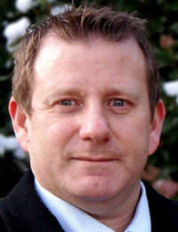
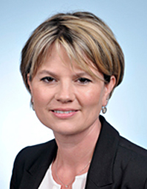
MME MARIE RECALDE
Adjointe au Maire de Mérignac (33)
Aéroport de Bordeaux-Mérignac
M. CHRISTIAN REY  Maire de Diemoz (38)  Aéroport de Lyon-St-Exupéry | 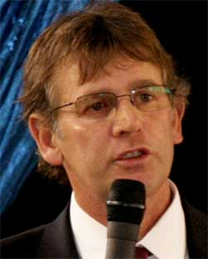
MME CAROLINE CAYEUX  Sénateur-Maire de Beauvais (60)  Présidente du Syndicat mixte de l'aéroport Beauvais-Tillé (SMABT)  Aéroport de Beauvais-Tillé | 
M. JEAN-NOËL CARPENTIER  Maire de Montigny-lès-Cormeilles (95)  Aéroport de Paris-Charles-de-Gaulle | 
M. ETIENNE-CHRISTIAN VILLEMAGNE  Membre fondateur de l'association Ville & Aéroport  Président de l'ODESA (69)  Aéroport de Lyon-St-Exupéry | 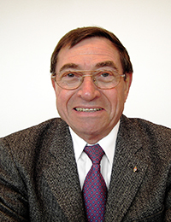

M. ROLAND PY  Maire de Fontenay-en-Parisis (95)  Aéroport de Paris Charles-de-Gaulle | 
M. LUDOVIC GUITTON  Adjoint au Maire du Haillan chargé des Transports (33)  Aéroport Bordeaux-Mérignac | 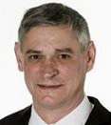
M. GÉRARD STEMMER  Conseiller municipal de Dammartin-en-Goële (77)  Aéroport de Paris Charles de Gaulle | 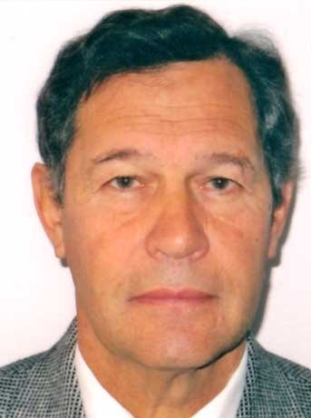
M. JEAN-LUC LAGLEISE  Député de la Haute Garonne ( 2e circonscription)  Aéroport de Toulouse-Blagnac | 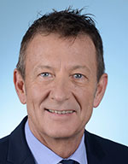
M. ÉRIC DIARD  Député des Bouches-du-Rhone (12e circonscription)  Aéroport Marseille-Provence | 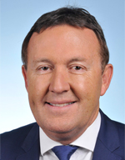
M. ÉRIC POULLIAT  Député de la Gironde (6e circonscription)  Aéroport de Bordeaux-Mérignac | 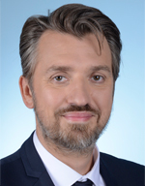
M. PIERRE CABARÉ  Députe de la Haute-Garonne ( 1er circonscription)  Aéroport de Toulouse-Blagnac | 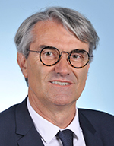

V
  LE MODÈLE DE DÉLIBÉRATION

Rapporteur : ………………..

Créée en février 2000 à l'initiative d'élus de communes riveraines des principaux aéroports français et de parlementaires, l'association "Ville et Aéroport" poursuit un triple objectif :

• Promouvoir le développement durable autour des aéroports
• Améliorer la qualité de vie des populations soumises aux nuisances aéroportuaires
• Favoriser une plus juste répartition des retombées économiques générées par l'activité aéroportuaire.

Afin de contribuer à la réalisation de ces objectifs, les membres adhérents de l'association "Ville et Aéroport" souhaitent développer entre eux et grâce à l'association des liens étroits en terme d'informations et d'échanges d'expériences locales et mettre en œuvre une action concertée auprès des pouvoirs publics et des acteurs économiques en France et en Europe concernés par le transport aérien.

La charte de l'association "Ville et Aéroport", jointe à la présente délibération, définit les objectifs précis que se sont assignés les membres fondateurs de ladite association.

Le siège de l'association "Ville & Aéroport" est fixé en Mairie de Gonesse, Hôtel de Ville - 66 rue de Paris - 95 500 Gonesse. Suite à la réunion de l’Assemblée Générale ordinaire de l'association en date du 28 février 2017 et conformément à l'article 9 des statuts de l’association, le montant des cotisations pour …......................................... est fixé à …............. euros.

Je vous demande bien vouloir délibérer afin d'autoriser l'adhésion de «Nom de la collectivité » à cette association et de verser une cotisation correspondante pour l'année 2018. Les crédits sont inscrits au budget 2018 au chapitre ….. compte …..

